**Втора лабораториска вежба по Софтверско инженерство**

**Тамара Симиќ 193014**

**Control Flow Graph**

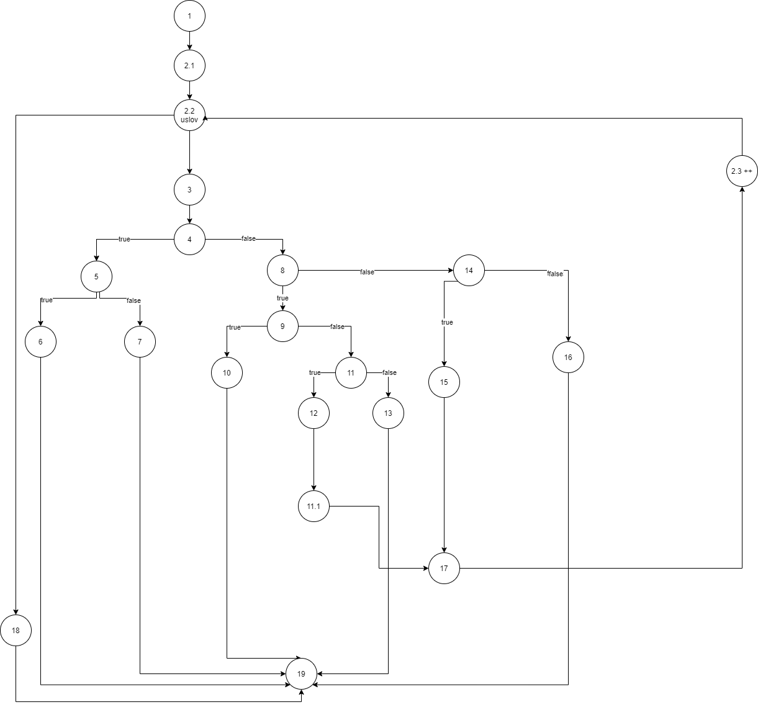

**Цикломатска комплексност**

Цикломатската комплексност на кодот е 8.

Број на ребра – број на јазли +2 = 28 – 22 +2 = 8

Предикатни јазли +1 = 7 +1 = 8

**Тест случаи според критериумот Multiple condition**

....

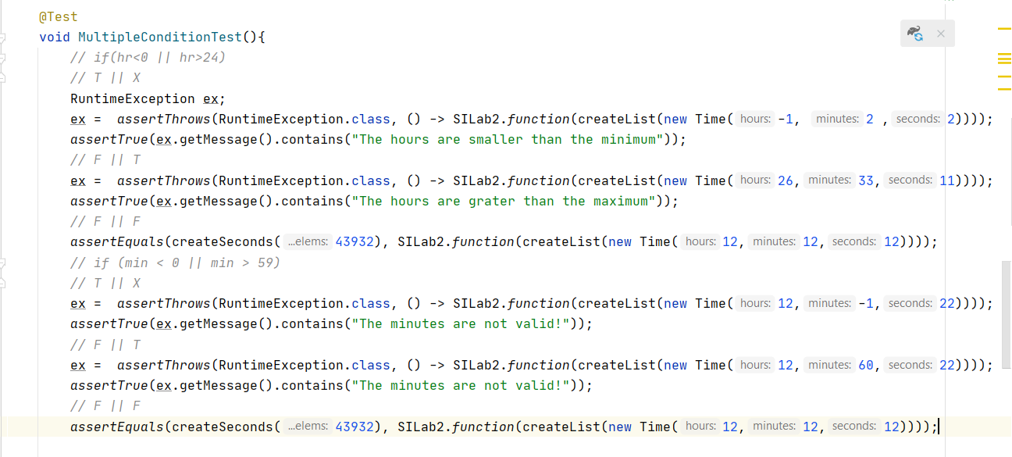

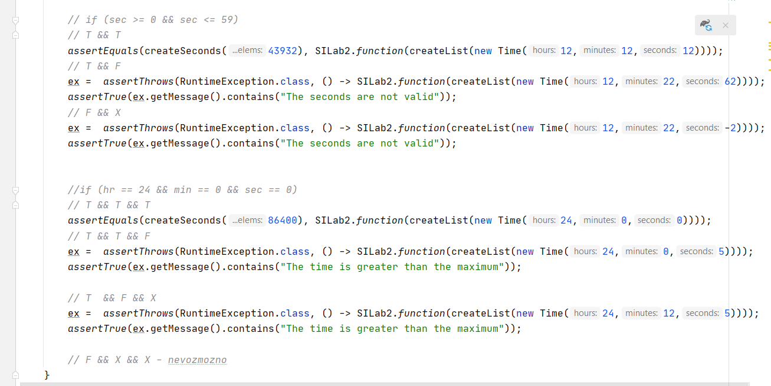

**Тест случаи според критериумот Every branch**

....

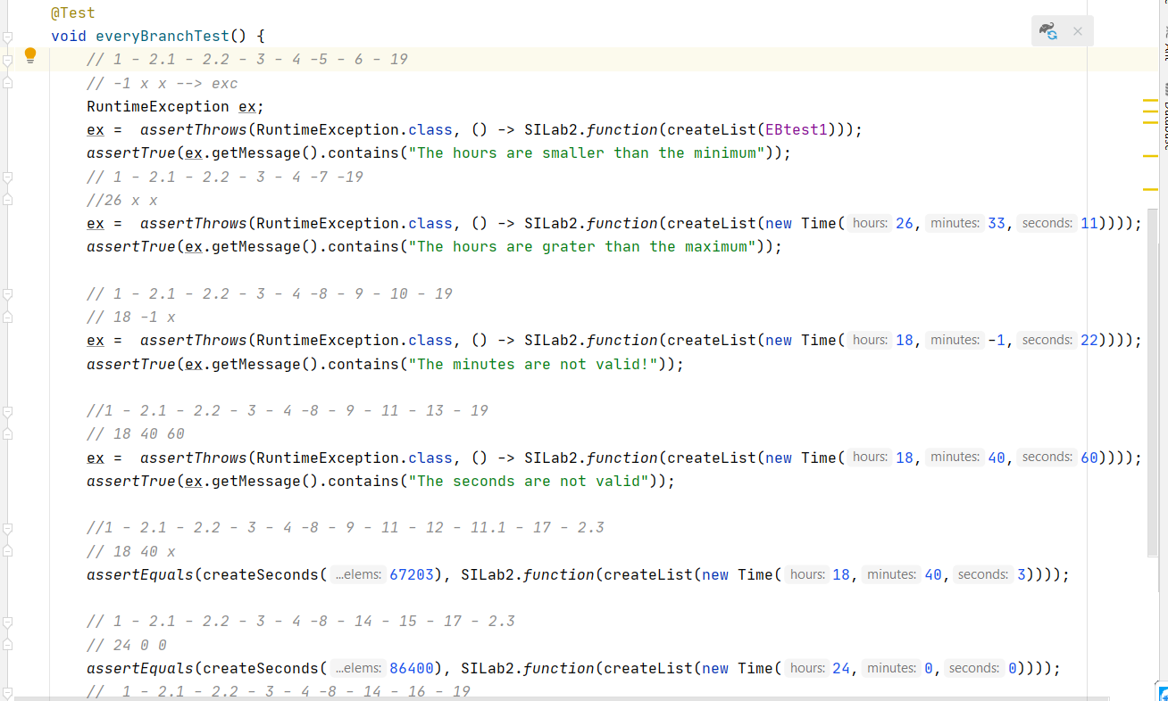

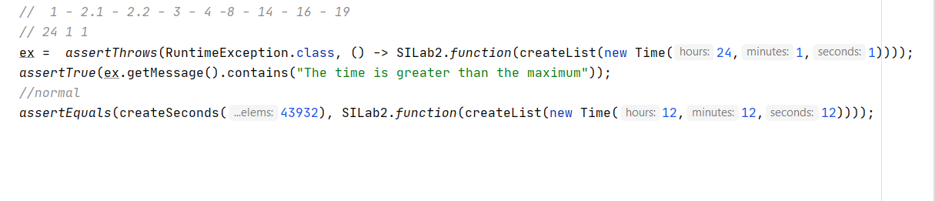

**Објаснување на напишаните unit tests**

